UE8 : Système Neurosensoriel

Mardi 19 février 2013 à 13h30

Professeur : Nathalie KUBIS

Ronéotypeuse : Ariane CORRET

Ronéolecteur : Romain BOURDONCLE et Clémence GIESI

Cours 15

Système moteur central, pyramidal et extrapyramidal.

Cervelet

La prof a appuyé ses propos en montrant des vidéos des différents syndromes présentés. Je vous conseille vivement d'en chercher sur internet et de les visionner, cela permet de bien fixer les symptômes dans la tête. Elle a aussi conseillé quelques ouvrages: Abrégés MASSON, Physiologie, (PCEM1), Ader et coll., aux Editions PRADEL: Neurosciences à la découverte du cerveau, Bear et coll., Sciences médicales série Claude Bernard, De Boeck Université, Physiologie Médicale, WF Ganong et Atlas de neurosciences humaines de Netter –MASSON.

Il y a dans ce cours le contenu des diapos et les commentaires du professeur, le tout assez synthétisé.

**Plan**

**Introduction**

**I- Les noyaux gris centraux**

A- Structures anatomiques

B- Boucle cortico-striato-thalamo-corticale

C- Double inhibition

D- Physiopathologie des mouvements anormaux

**A retenir**

**II- Le cervelet**

A- Structures anatomiques et histologiques

B- Le syndrome cérébelleux

C- Voies afférentes et efférentes contrôlant le mouvement

**A retenir**

**Introduction**

**Le cervelet** et les **noyaux gris centraux** ou **ganglions de la base**, modulent la motricité. S’il y a une altération, la motricité est modifiée.

Les mouvements volontaires sont sous la dépendance d'aires corticales:

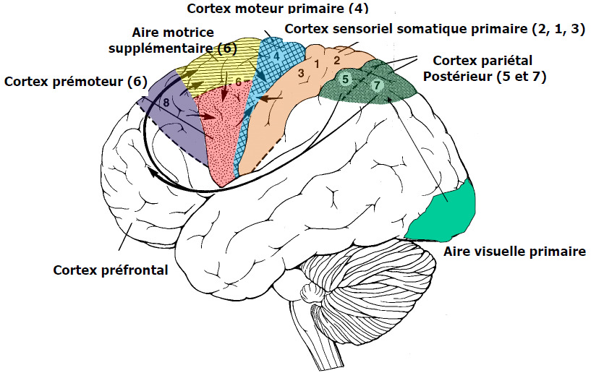**- primaires**

**- associatives.**

Dans les aires corticales associatives, les neurones restent dans le cerveau et mettent en relation différentes zones du cerveau.

*Par exemple pour saisir une bouteille, le cortex pariétal postérieur analyse les informations envoyées par l’aire visuelle* ***primaire (vision de la bouteille), les*** *transmettes au cortex prémoteur, qui interagit avec les autres aires associatives (initiation du mouvement et saisissement de la bouteille).*

Les noyaux gris centraux **initient le mouvement.**

Le cervelet **termine le mouvement**, **permet de "viser" juste**.

**I- Les noyaux gris centraux**

Les noyaux gris centraux sont une voie en dérivation du système pyramidal (ou voie cortico-spinale) : ils correspondent au **système extrapyramidal.**

Si il y a atteinte des noyaux gris centraux, **il n'y a pas de paralysie** (+++) mais des mouvements anormaux comme dans la maladie de Parkinson.

Il y a réduction des mouvements et difficulté à les initier.

A- Structures anatomiques

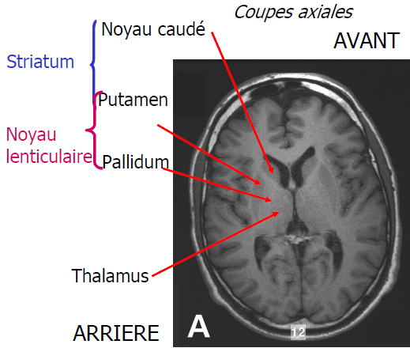

Les noyaux gris centraux sont composés:

* du **striatum**, composé :
* du noyau caudé
* du putamen
* du **noyau lenticulaire**, composé :
* du putamen
* du pallidum interne et externe
* du **noyau sub-thalamique**
* de **la substantia nigra** ou substance noire.

Elle contient des neurones dopaminergiques. S'ils sont atteints, cela donne la maladie de Parkinson

* du **thalamus**

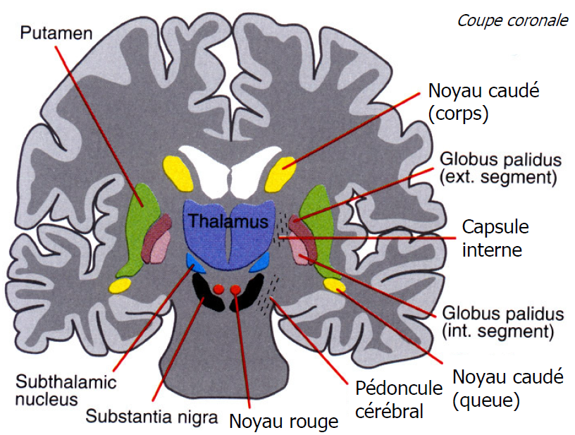**Le noyau caudé** et le **putamen** ont la même origine embryologique.

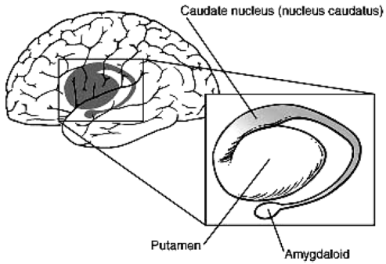

Les maladies neurologiques touchent soit le striatum soit le noyau caudé.

B- La boucle cortico-striato-thalamo-corticale

Cette boucle nait de l'aire motrice supplémentaire (AMS) et va passer par différentes structures.

En premier lieu, l'AMS se projette dans le striatum. Celui-ci envoie un relais dans le pallidum interne. Le pallidum interne envoie un relais dans le thalamus et le thalamus envoie un relais dans l'AMS. Il s'agit bien d'une **boucle cortico-striato-thalamo-corticale** (le pallidum est zappé dans le nom).

Cette boucle **AMS -> striatum -> pallidum-> thalamus-> AMS** est appelée **boucle d'activation directe**.

Cette boucle qui passe par différentes structures permet soit le déclenchement d'un mouvement, soit son amplification, ou encore sa diminution ou son inhibition.

Il y a une autre boucle, dite **boucle d'activation indirecte**, qui passe par:

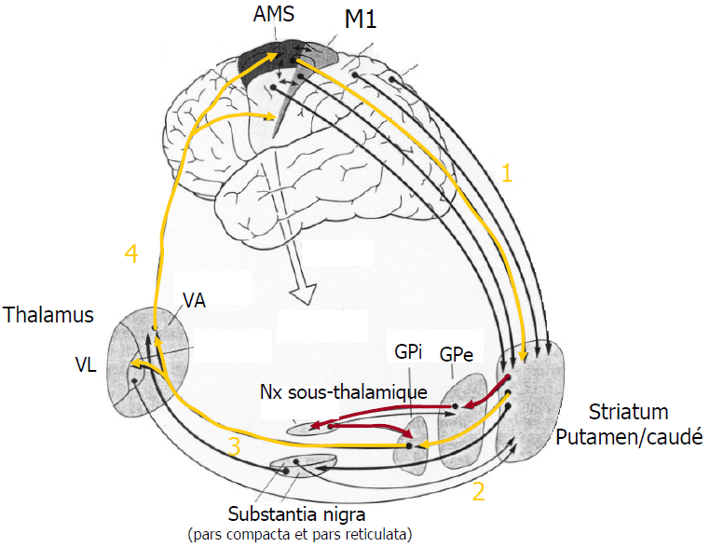- l'AMS

- le striatum

- le pallidum externe

- le noyau sous-thalamique

- le pallidum interne

- le thalamus

- l'AMS

Cette voie module la voie directe.

*(Sur le schéma, boucle d’activation directe en jaune,*

*Bouche d’activation indirecte en rouge)*

C- Double inhibition

Exemple 1

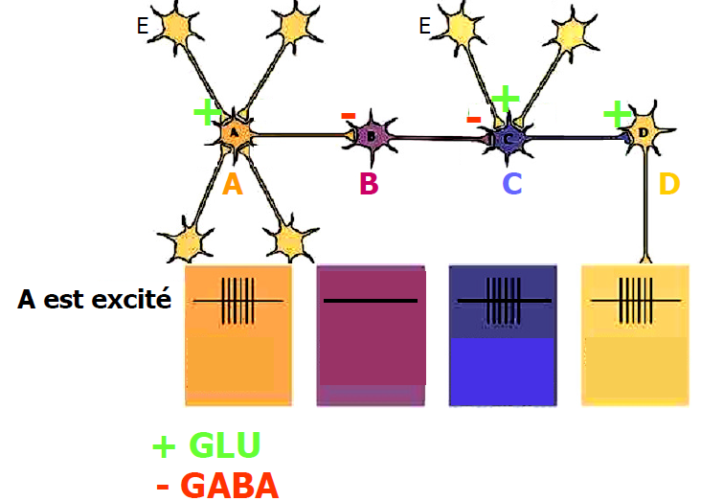

Soit 4 neurones A, B, C et D. Ces neurones sont soit excitateurs et libèrent du glutamate dans la fente synaptique, soit inhibiteurs et libèrent du GABA dans la synapse.

Ces neurones reçoivent des afférences excitatrices toniques, c'est-à-dire que même sans être excités par un neurone, ils ont une activité et peuvent émettre un PA.

Le neurone A est activé et inhibe le neurone B.

Le neurone B est inactivé et donc n'émet aucun PA.

Le neurone C est excité et active le neurone D.

Exemple 2

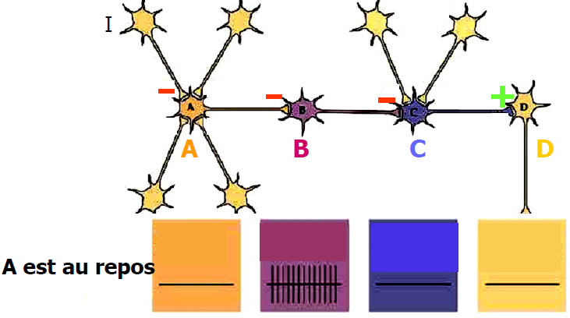

Soit 4 neurones A, B, C et D.

Le neurone A est inhibé par des neurones inhibiteurs donc il n'émet aucun PA.

Le neurone B est inhibiteur et conduit un PA qui inhibe le neurone C.

Le neurone C est inhibé et il est donc incapable d'activer le neurone D.

Donc:

* l**'activation** de la double inhibition conduit à **l'activation**
* l**'inhibition** de la double inhibition conduit à l'**inhibition**

Application du principe de la « double inhibition » à la boucle d'activation directe et à la boucle d'activation indirecte

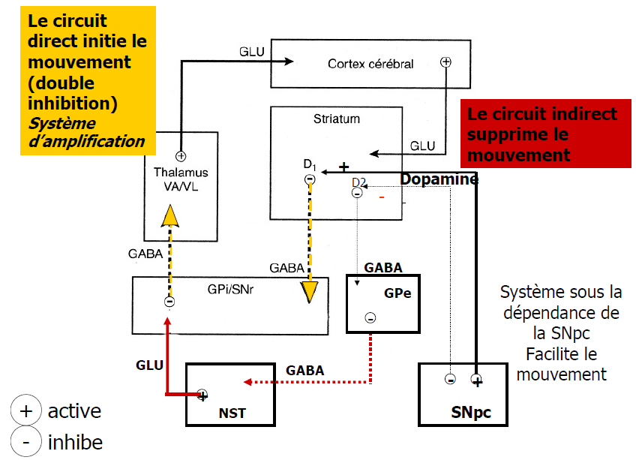

*Sur ce schéma GPi= pallidum interne et GPe= pallidum externe*

*Voie directe*:

De façon très schématique il y a 4 neurones qui nous intéressent:

* le premier neurone (cortex vers striatum) est excitateur
* le deuxième neurone (striatum vers pallidum interne) est inhibiteur
* le troisième neurone (pallidum interne vers thalamus) est inhibiteur
* le quatrième neurone (thalamus vers cortex) est excitateur

Le premier neurone est excitateur et active les neurones du striatum.

Les neurones du striatum sont inhibiteurs et donc inhibent les neurones du pallidum interne.

Les neurones du pallidum interne sont inhibés et donc ne peuvent pas exercer leur action d'inhibition sur le neurone excitateur qui va du thalamus au cortex.

Les neurones du thalamus excitent bien ceux du cortex.

Ainsi, **le circuit direct initie le mouvement. C'est un système d'amplification**.

*Voie indirecte*:

De façon schématique:

* le premier neurone (cortex vers striatum) est excitateur
* le deuxième neurone (striatum vers pallidum externe) est inhibiteur
* le troisième neurone (pallidum externe vers noyaux sous thalamiques) est inhibiteur
* le quatrième neurone (noyaux sous thalamiques vers pallidum interne) est excitateur
* le cinquième neurone (pallidum interne vers thalamus) est inhibiteur
* le sixième neurone (thalamus vers cortex) est inhibiteur

Dans ce cas les noyaux sous thalamiques ont une action excitatrice sur les neurones inhibiteurs du pallidum interne. Ainsi, les neurones du pallidum interne peuvent inhiber les neurones du thalamus et le thalamus n'activent plus les neurones du cortex. **Le mouvement est supprimé**.

**Les voies directes et indirectes sont en équilibre.**

*Voie dopaminergique*:

Il existe une voie dopaminergique extrêmement puissante qui **renforce la voie directe** **et inhibe un peu la voie indirecte** ce qui facilite le mouvement.

D- Physiopathologie des mouvements anormaux

**Maladie de Parkinson** (peut être demandé au partiel +++)

C'est une maladie d'installation, d'aggravation progressive et chronique qui associe:

* **des tremblements de repos**: contractions successives d'agonistes et d'antagonistes
* **une hypertonie plastique** en "tuyau de plomb", avec sensation de roue dentée lors de la mobilisation du bras. Il y a des déformations posturales
* **un ralentissement moteur** (bradykinésie) et des **mouvements d'amplitude réduite** (hypokinésie)

Cette maladie est liée à la **mort cellulaire des neurones dopaminergiques** de la substance noire.

C'est une maladie dégénérative dont les symptômes apparaissent après que 80% des neurones aient été détruits (on arrive un peu trop tard..).

Il n'y a plus d'expression faciale, le mouvement est très difficile à initier.

Les patients atteints de cette maladie ont une marche à petits pas, c'est-à-dire que la longueur du pas est inférieure à la longueur du pied. Ils ont aussi beaucoup de mal à passer les obstacles (nombreux accidents de la voie publique).

La maladie de Parkinson est donc due à un **déficit en dopamine**. Ainsi la voie directe n'est plus excitée et la voie indirecte n'est plus inhibée et devient prédominante. **Le mouvement est réduit**.

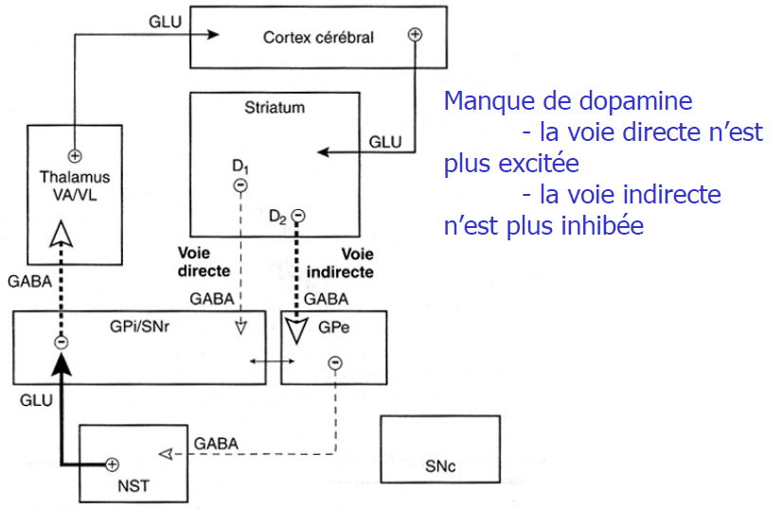

**Hémiballisme**

Dans cette maladie il y a:

* des **mouvements balistiques involontaires**
* ça commence par un groupe musculaire et ça gagne le reste du membre en quelques jours
* des **mouvements continus et rotatoires**

Cette maladie est due à la **lésion du noyau sous-thalamique** qui diminue donc l'activité inhibitrice du pallidum interne. Cela conduit à l'augmentation de l'activité des noyaux thalamiques.

**La voie indirecte est donc inhibée et la voie directe est activée.**

Ces lésions du noyau sous-thalamique sont dues à des petits AVC.

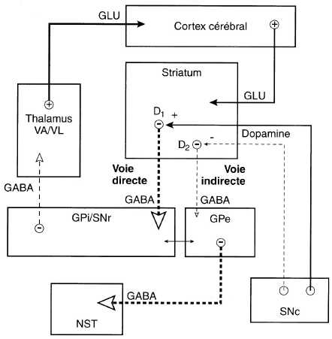Cette maladie est horrible, on ne peut plus dormir du fait des mouvements incessants, sauf sous anesthésie. On peut poser aujourd'hui des pacemakers dans le cerveau pour moduler l'activité cérébrale.

**Chorée**

La chorée correspond à des **mouvements involontaires**, de **grande amplitude**, **arythmiques**, **brusques**, sur fond hypotonique.

Elle touche au début le visage puis s'étend à la région péri-buccale puis à la racine des membres puis enfin à tout le corps. Les personnes atteintes de cette affection font comme des pas de danse, c'est pourquoi cette maladie est aussi appelée "danse de Saint-Guy".

On s'intéresse plus particulièrement à la **chorée de Huntington.** Cette maladie est d'installation progressive et chronique. Il y a des troubles moteurs et une démence.

Elle est due à une **dégénérescence des neurones striataux GABAergiques** plus particulièrement au **niveau du noyau caudé**. Il y a une mutation du gène IT15 sur le chromosome 4, celui de la huntingtine, qui provoque des expansions de triplets nucléotidiques. C'est une maladie autosomique dominante.

Les neurones striataux du noyau caudé meurent, ce qui laisse une plus grande place aux **ventricules latéraux qui deviennent énormes.**

**Athétose**

L'athétose de caractérise par des **mouvements involontaires**, **lents**, **irréguliers**, **incessants** et **reptatoires des extrémités**. Il y a une contraction synchrone des agonistes et des antagonistes. Cette maladie est due à des **lésions du thalamus et du globus pallidus** (ou pallidum).

Dans tous ces syndromes avec des mouvements anormaux, les patients vont adopter des attitudes compensatrices pour masquer leur trouble.

**A retenir !**

* La **boucle cortico-striato-thalamo-corticale** et les types de synapse
* Connaître son application pour la **maladie de Parkinson**

**II- Le cervelet**

Le cervelet permet **d'ajuster le mouvement**. Il compare le schéma moteur en train de s'effectuer avec le schéma moteur prévu par le cortex.

Il permet d'effectuer des mouvements balistiques (mouvement effectué sans rétrocontrôle sensoriel) comme écraser un moustique. L'**apprentissage** est très important pour réussir à ajuster le mouvement grâce au cervelet. Les petits enfants ont physiologiquement un syndrome cérébelleux, ils ont du mal à terminer leurs mouvements. Par exemple un bébé n'arrive pas à boire avec un verre, il ne vise pas correctement, il boit avec une tétine. Il apprendra par la suite à boire avec un verre.

Le cervelet permet une action fine et précise (mettre un fil dans le chas d'une aiguille).

Une lésion du cervelet entraine des troubles de l'équilibre et de la démarche ainsi que des troubles dans l'exécution des mouvements précis. **Le cervelet n'intervient pas dans l'initiation des mouvements +++**

A- Structures anatomiques et histologiques

Le cervelet se situe en arrière du tronc cérébral. Il est en dérivation et autonome. Il est en communication par des faisceaux de fibres à la fois avec le cortex, le tronc cérébral et avec la moelle.

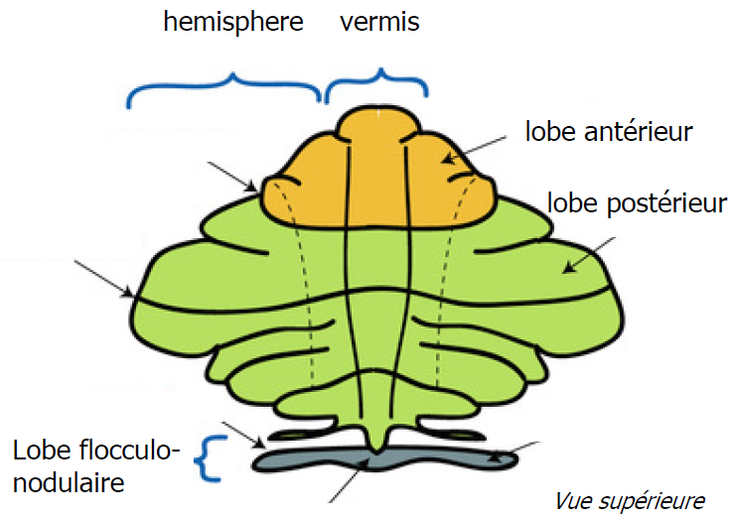Il est aussi appelé "petit cerveau", il est composé de substance blanche, de substance grise et des noyaux cérébelleux profonds.

On trouve plusieurs parties dans le cervelet:

* **le vermis** au centre
* **les hémisphères en latéral**
* **le lobe flocculo-nodulaire**
* **les** **noyaux cérébelleux profond**s en profondeur.

Il est organisé en 3 couches:

* **une couche moléculaire**
* **une couche granulaire**
* **une couche de cellules de Purkinje**

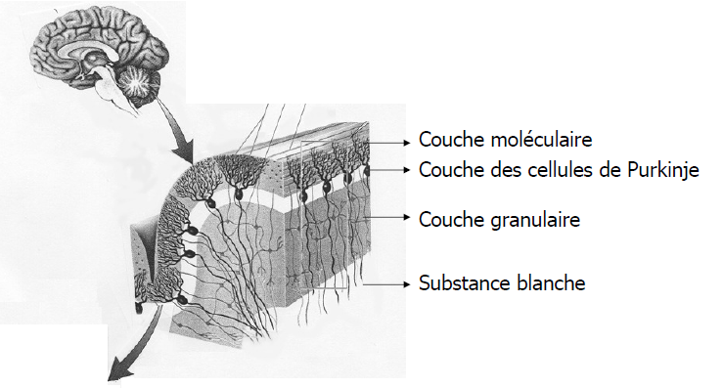

*Image en histologie:*



Les couches cellulaires sont composées de nombreux types de cellules différentes. Dans chaque couche il y a:

* des fibres
* des corps cellulaires
* des dendrites et des fibres des autres couches
* **Couche granulaire**

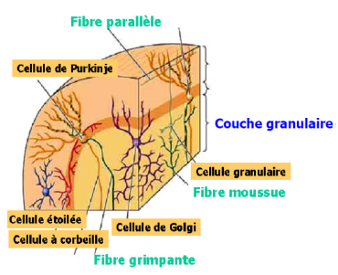

Elle est composée:

* de **cellules granulaires** excitées par les **fibres moussues** (qui sont donc excitatrices). Les cellules granulaires sont les seules cellules excitatrices.
* de **cellules de Golgi** qui sont inhibitrices
* **de fibres grimpantes** excitatrices qui s'articulent avec les **cellules de Purkinje**
* **Couche des cellules de Purkinje**

Elle est composée de **cellules de Purkinje** qui sont inhibitrices (neurones GABAergiques)

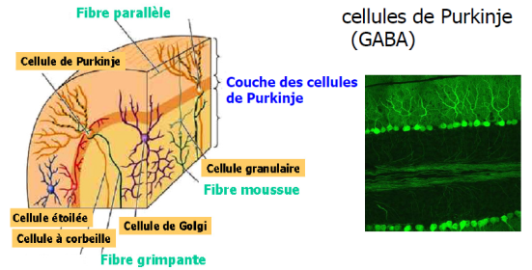

* 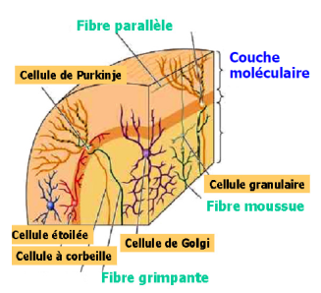**Couche moléculaire**

Elle est composée:

* de **cellules étoilées** inhibitrices (GABA)
* de **cellules en corbeille/panier** inhibitrices (GABA) dont les axones entourent le soma des cellules de Purkinje
* des dendrites des cellules de Golgi inhibitrices (GABA)
* des axones des cellules granulaires qui forment des fibres parallèles dans la couche moléculaire
* des dendrites des cellules de Purkinje

Afférences et efférences

**Les cellules granulaires sont les seules cellules excitatrices**, toutes les autres sont inhibitrices.

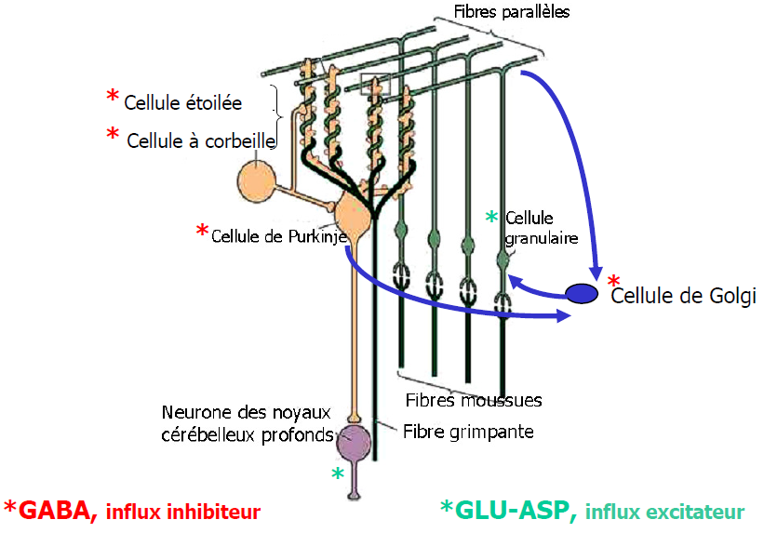

Les cellules granulaires envoient des axones (fibres parallèles) dans la couche moléculaire.

Ces fibres parallèles s'articulent autour des cellules de Purkinje et les activent.

Les cellules de Purkinje sont inhibitrices (libèrent du GABA) et inhibent donc les noyaux cérébelleux profonds.

C'est la seule voie de sortie du cervelet.

**La cellule effectrice principale est la cellule de Purkinje donc il y a inhibition des mouvements.**

Le cervelet est en dérivation. Il **reçoit des afférences sensorielles** et **envoient des projections efférentes motrices.**

* Les *hémisphères cérébelleux* servent à la **planification motrice** et envoient des efférences vers le **cortex moteur et prémoteur.**
* Le *lobe flocculo-nodulaire* sert à **l'équilibre et aux mouvements oculaires** et envoie des efférences vers les noyaux vestibulaires.
* Le *vermis et le paravermis* servent à **l'exécution motrice** et envoient des efférences vers les systèmes descendants médians (vermis) et latéraux (paravermis).

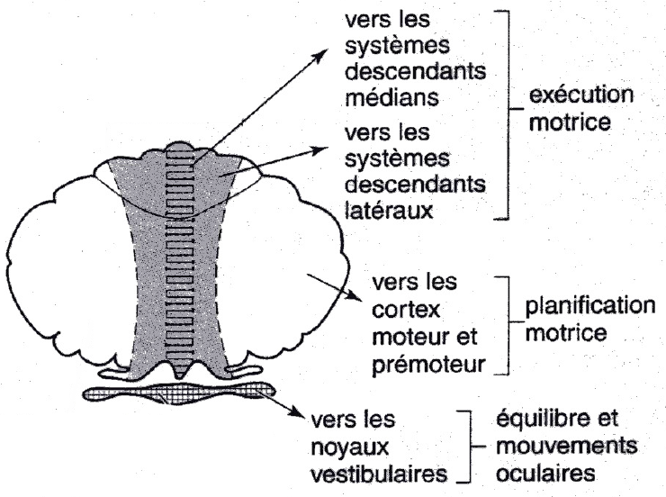

*A connaître !*

B- Le syndrome cérébelleux

* **Statique**

Il y a:

* **Elargissement du polygone de sustentation**

(Le patient n'arrive pas à rester en équilibre les pieds serrés donc il les écarte)

* **Danse des tendons et oscillations** non aggravées par l'occlusion des yeux

(Le patient ne tient pas en équilibre, il bouge tout le temps)

* **Démarche pseudo-ébrieuse**

(Il n'arrive pas à marcher sur une ligne droite, comme s'il était soûl)

* **Cinétique**

Il y a:

* **Dysmétrie ou hypermétrie**: exagération de l'amplitude du mouvement qui dépasse son but (rappelez vous, le cervelet permet d'inhiber les mouvements pour "viser" au bon endroit. Si atteinte du cervelet, plus d'inhibition, on n'arrive plus à s'arrêter où il faut)
* **Assynergie**: les mouvements élémentaires ne peuvent être associés simultanément pour réaliser une activité cinétique (n'arrive pas à faire les marionnettes et à bouger les mains en même temps par exemple)
* **Adiadococinésie**: impossibilité d'exécuter rapidement des mouvements alternatifs (encore une fois n'arrive pas à faire les marionnettes)
* **Dyschronométrie**: retard à l'arrêt du mouvement
* **Hypotonie**
* **Manœuvre de Stewart et Holmes**: le sujet ne peut contrôler son bras lors d'un relâchement brusque après flexion.
* **Dysarthrie**: conséquence de l'incoordination des différents muscles de la phonation. L'amplitude de la voix n'est jamais la même. La parole est scandée et aboyante.

C- Voies efférentes et afférentes contrôlant le mouvement

*La prof est passée vite dessus mais ça tombe très bien car ce n'est pas à savoir. Les diapos sont sur weebly si ça vous intéresse.*

**A retenir !**

* les différentes **couches du cervelet**
* la partie sur les **afférences et les efférences** du cervelet
* **syndrome cérébelleux** (je le rajoute, la prof ne l'a pas dit mais on ne sait jamais...)